**Dzień Mamy – Mother’s Day**

**Już dziś Wasze Mamusie obchodzą swoje święto, dokładnie 26.05.2020. Z tej okazji przesyłam piosenki, słownictwo i wierszyki związane z tym wyjątkowym dniem😊**

**PIOSENKI**

**„Hugs and kisses”**

[**https://www.youtube.com/watch?time_continue=2&v=frYfZYeBO4k&feature=emb_title**](https://www.youtube.com/watch?time_continue=2&v=frYfZYeBO4k&feature=emb_title)

**„ I love my Mummy”**

[**https://www.youtube.com/watch?v=A014gTIAeng&feature=emb_title**](https://www.youtube.com/watch?v=A014gTIAeng&feature=emb_title)

**„Happy Mother’s day”**

[**https://www.youtube.com/watch?time_continue=47&v=MYqFPa1mrXo&feature=emb_title**](https://www.youtube.com/watch?time_continue=47&v=MYqFPa1mrXo&feature=emb_title)

**WIERSZYKI**

On Monday I Make you happy   
On Tuesday I Tell you are great   
On Wednesday I Whisper your name   
On Thursday I Thank you for all   
 On Friday I Feel your help   
On Saturday I Sing for you   
On Sunday I Say ‘I love you!’

Mummy, you are   
A Friend,   
a Magician,   
a Doctor,   
a Teacher,  
a Driver,   
a Chef,   
Mummy you are everything!

ćwiczenie na dopasowanie członków rodziny do ich rodzinnego zdjęcia

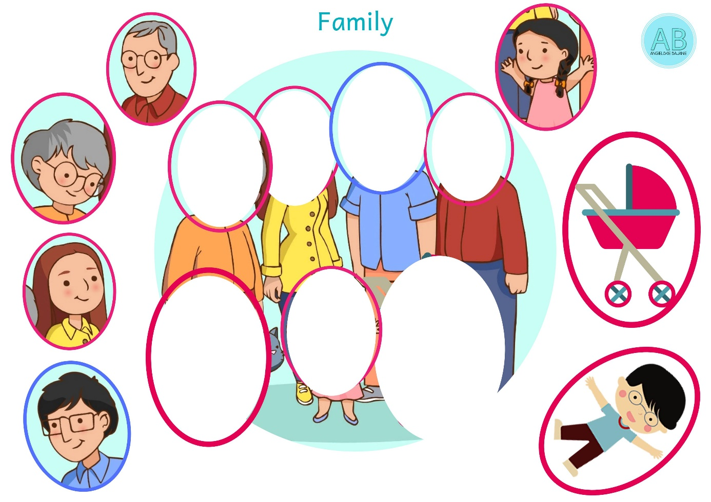

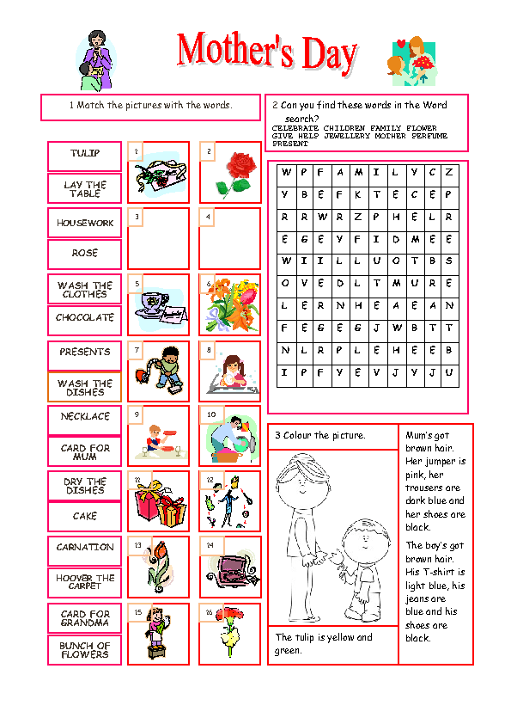

**SŁOWNICTWO**

**tulip – tulipan**

**Lay the table – nakryć do stołu**

**Housework – prace domowe**

**Rose – róża**

**Wash the dishes – umyć naczynia**

**Necklace – naszyjnik**

**Card for mum – kartka dla mamy**

**Dry the dishes – wytrzeć naczynia**

**Cake – ciasto**

**Carnation – goździk**

**Hoover the carpet – zjeżdżać odkurzaczem**

**Card for grandma – kartka dla babci**

**Bunch of flowers – wiązanka kwiatów**

**Jewellery – biżuteria**

**Jumper – sweter**

**Trousers – spodnie**

**Shoes - buty**